BRAZO ROBOTICO



6-B Mecatrónica

Automatización industrial

PROYECTO ANUAL

* NEGRETE HERNANDEZ JOHN PAUL
* MARTIN BARAJAS MORALES
* BENJAMIN ENCISO
* LEONARDO FABIAN CONTRERAS JUAREZ
* OSCAR OSVALDO HERNANDEZ CARDENAS

Contenido (introducción)

El presente proyecto consiste en el diseño, construcción y control de un brazo robótico automatizado con cuatro grados de libertad. Se utilizan principios de mecánica para realizar el diseño y simulación del sistema, además de un amplio conocimiento en electrónica y programación para lograr automatizar de manera óptima los movimientos de la estructura y tener bien alimentados a los peces.

El contenido que tendrá el proyecto es una robot personalizado y automatizado que tendrá como finalidad alimentar a los peces de una manera más eficiente y correcta

Antecedentes

El uso de sistemas robóticos en la industria, para cumplir funciones que requieren extrema precisión ha ido en ascenso en las últimas décadas como también en el uso personal y familiar en eso se basa este proyecto. El desarrollo de estos sistemas se ha enfocado en mejorar ciertos aspectos como resistencia para trabajar en diferentes condiciones, precisión con la que se realizan movimientos, multifuncionalidad (manipulación, corte, perforación, etc.), adaptabilidad en diferentes entornos de trabajo y la vida diaria, es decir que tenga la capacidad de tomar decisiones respecto a su actuación, han sido de gran ayuda para adquirir conocimientos relacionados a la robótica, grados de libertad, sistemas de transmisión, ejes, movimiento, etc., de una forma más didáctica y palpable, pero no siempre es fácil obtener acceso a uno. Por lo tanto, dados todas estas utilidades, el diseño propio y construcción de prototipos de brazo robótico para manipulación, corte láser, escaneo o cualquier otra función, y que tenga un costo accesible tanto para la industria como para la educación, es un buen tema a considerar como proyectos de desarrollo, por estudiantes de ingeniería electrónica

Justificación

El presente trabajo se realiza con un propósito didáctico para enseñanza en la carrera de Ingeniería mecatrónica en la Universidad UPZMG. Materias como automatización industrial, robots industriales entre otras, podrían utilizar el sistema presentado para proyectos, clases y demostraciones.

La elección del tema referente a diseño, construcción y programación de un sistema automatizado, tiene bases en los conocimientos y afinidades de quienes lo realizan.

La problemática que se pretende satisfacer, es la necesidad de generar diseños propios u originales de sistemas de brazo robótico, que puedan ser empleados en la enseñanza y la mejora de alimentación de peces

Articulación del brazo

Una articulación es la parte de la estructura del robot mediante los cuales se unen los eslabones y permiten un movimiento relativo entre los mismos. Por lo general cada articulación que se aumenta en el robot, incrementa también un grado de libertad en el mismo

El agregar articulaciones puede aportar mayor maniobrabilidad en el robot, pero generalmente también dificulta el control del mismo, y la precisión se suele ver afectada por el error que se acumula. Por lo general los robots industriales modernos tienen seis o menos articulaciones para de este modo poder operar de una forma precisa

Existen dos tipos de articulaciones, las que se usan más comúnmente en robótica son las de rotación, que proveen al robot un grado de libertad rotacional alrededor del eje de la articulación. Las otras articulaciones usadas son las prismáticas, las cuales permiten realizar un desplazamiento a lo largo del eje de la articulación

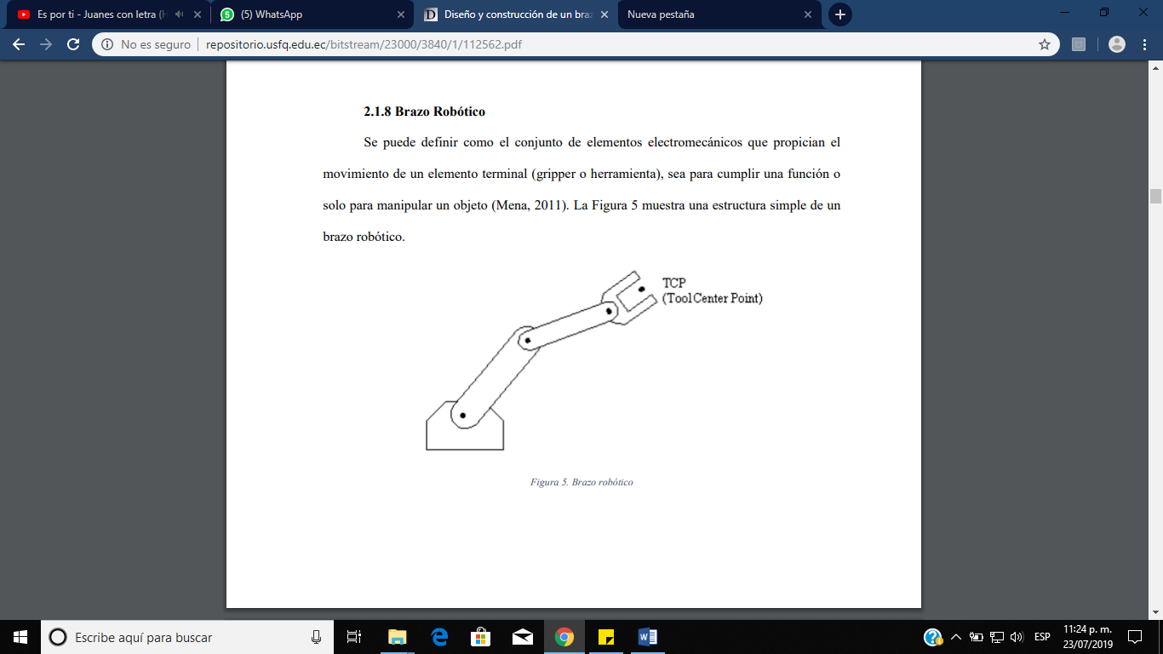

Coordenadas generales

En el estudio de los modelos cinemáticos directo e inverso de un brazo robótico, las coordenadas generalizadas son las coordenadas (𝑥, 𝑦, 𝑧) con respecto al sistema de referencia por lo general ubicado en la base del robot.

MATERIALES

1. 3 tablas de acrílico para las piezas
2. 4 motores reductores
3. Engranes, tuercas y tornillos
4. Cables
5. Protoboard
6. Raspberry pi3

Paso numero 1

lo primero que se hizo fue recortar la madera de las piezas exactas del brazo y que coincidieran un poco después con un taladro chico hicimos las perforaciones en la madera para poder meter los tornillos.

Paso numero 2

Lo segundo fue conectar los tres motores reductores para que funcionaran con una batería de 9 volts y con un engrane en el centro del motor

paso numero 3

Instalar los códigos que se necesitan para manipular el brazo de una manera mas eficientes

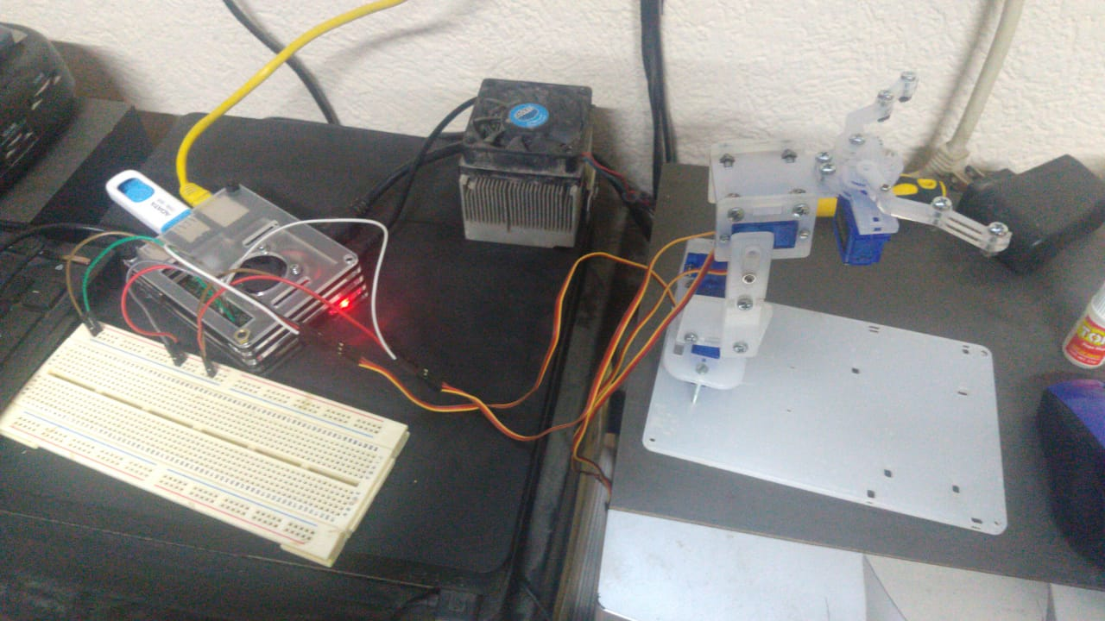

Imágenes de muestra

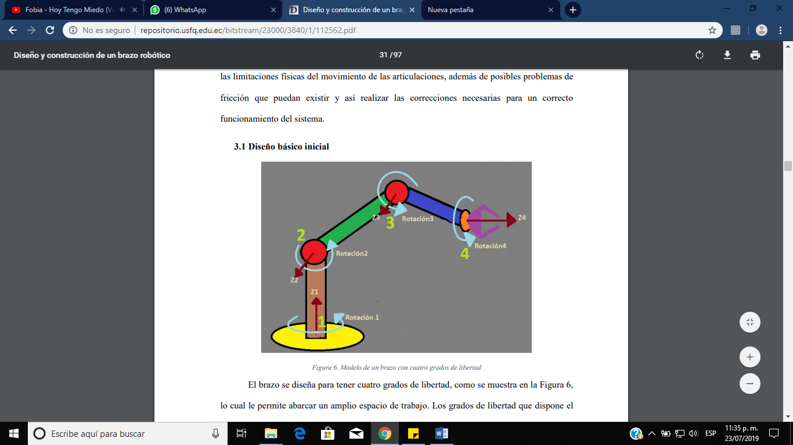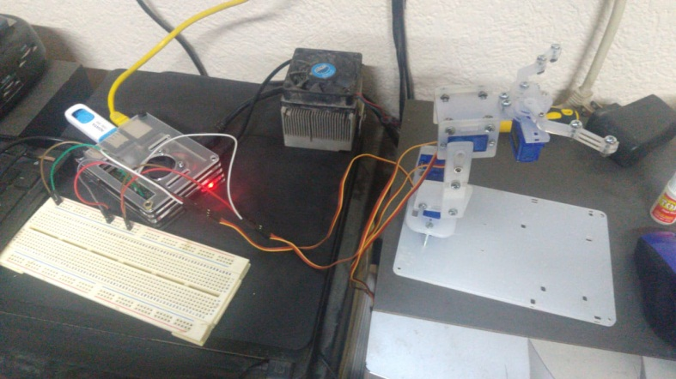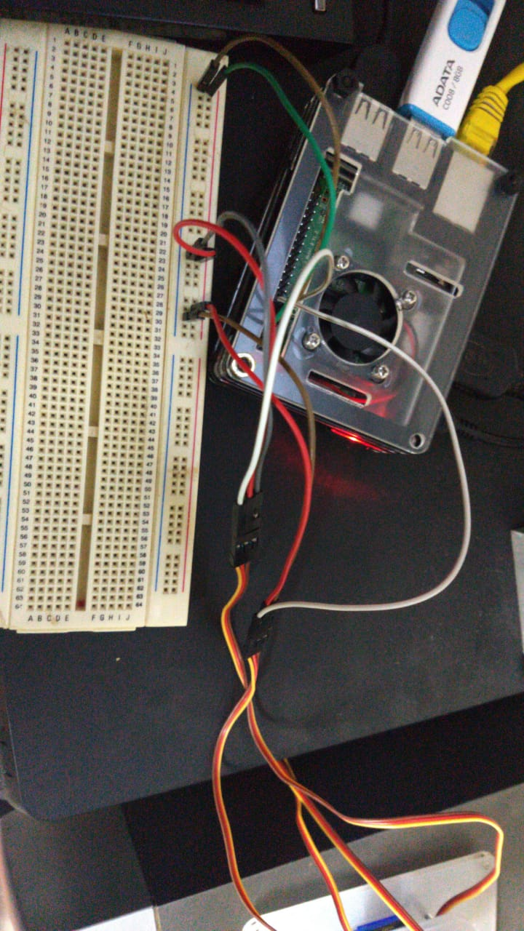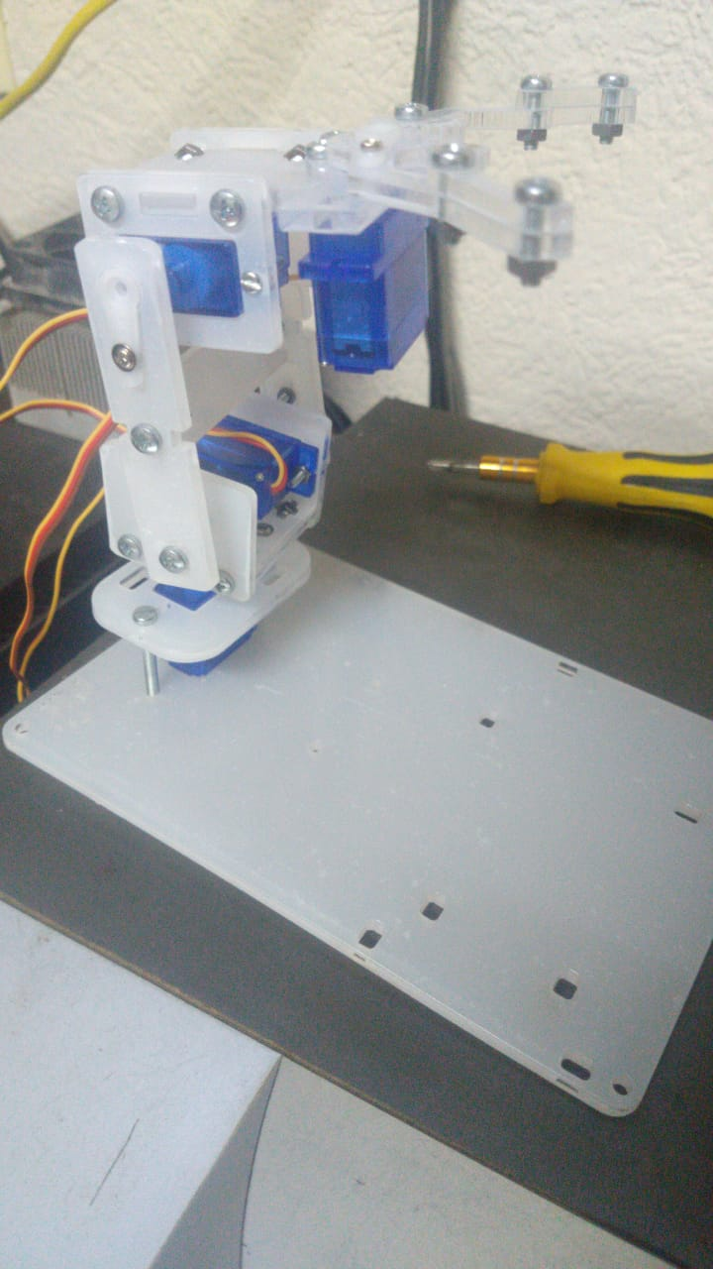

Lenguaje de programación introducido a (raspberry)

from gpiozero import Servo

from time import sleep

myGPIO=17

myServo = Servo(myGPIO)

print("Using GPIO17")

print("Using Gpiozero defaults for the servo class")

while True:

myServo.mid()

print("Set to middle position")

sleep(1)

myServo.min()

print("Set to minimum position")

sleep(1)

myServo.mid()

print("Set to middle position")

sleep(1)

myServo.max()

print("Set to maximum position")

sleep(1)

||||||||||||||||||||||||||||||||||||||||||||||||||||||||||||||||||||||||||||||||||||||||||||||||||||||||||

from gpiozero import Servo

from time import sleep

myGPIO=17

myCorrection=0.45

maxPW=(2.0+myCorrection)/1000

minPW=(1.0-myCorrection)/1000

myServo = Servo(myGPIO,min_pulse_width=minPW,max_pulse_width=maxPW)

print("Using GPIO17")

print("Max pulse width is set to 2.45 ms")

print("Min pulse width is set to 0.55 ms")

while True:

myServo.mid()

print("Set to middle position")

sleep(1)

myServo.min()

print("Set to minimum position")

sleep(1)

myServo.mid()

print("Set to middle position")

sleep(1)

myServo.max()

print("Set to maximum position")

sleep(1)

||||||||||||||||||||||||||||||||||||||||||||||||||||||||||||||||||||||||||||||||||||||||||||||||||||||||||



Software elegido para nuestra simulación (autodesk)

El software escogido para realizar el diseño y la simulación del sistema es Autodesk Inventor, un software especializado en el diseño y simulación mecánica. Con la ayuda de este software se puede validar los diseños antes de que éstos sean creados para ahorrar tiempo y dinero en la construcción de los mismos

Algunas de las funciones por las cuales se utiliza este software son:

• Diseño sencillo de piezas 2D y 3D.

• Ensamblaje sencillo de piezas en el diseño 3D.

• Facilidad para elegir los materiales de las piezas

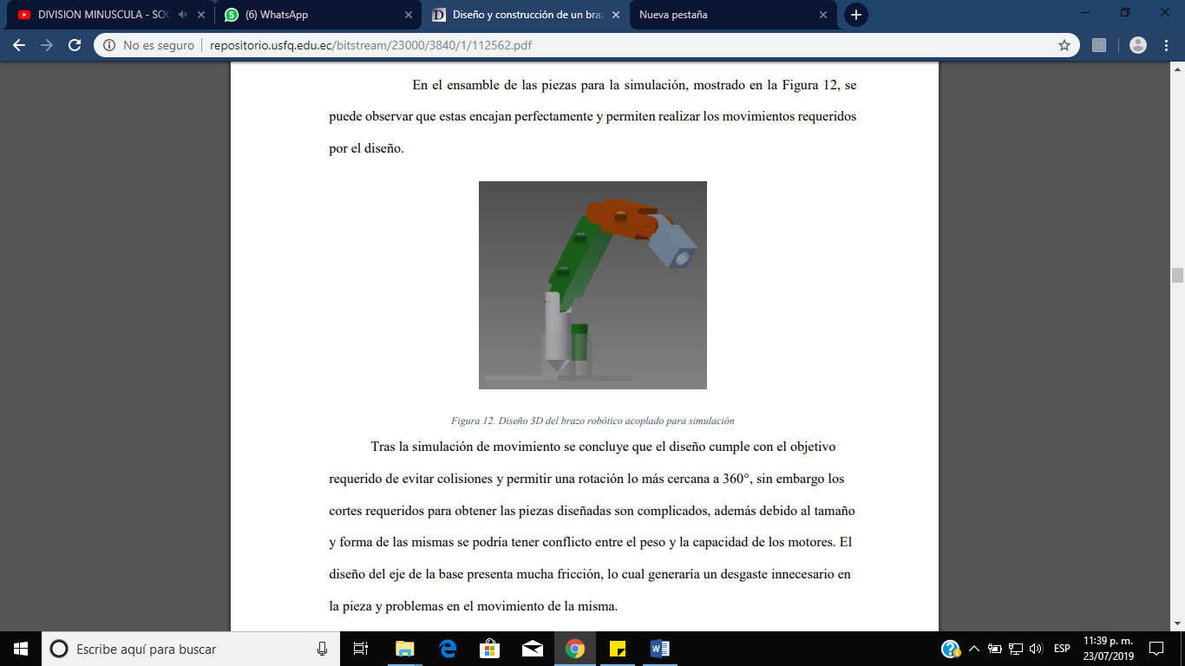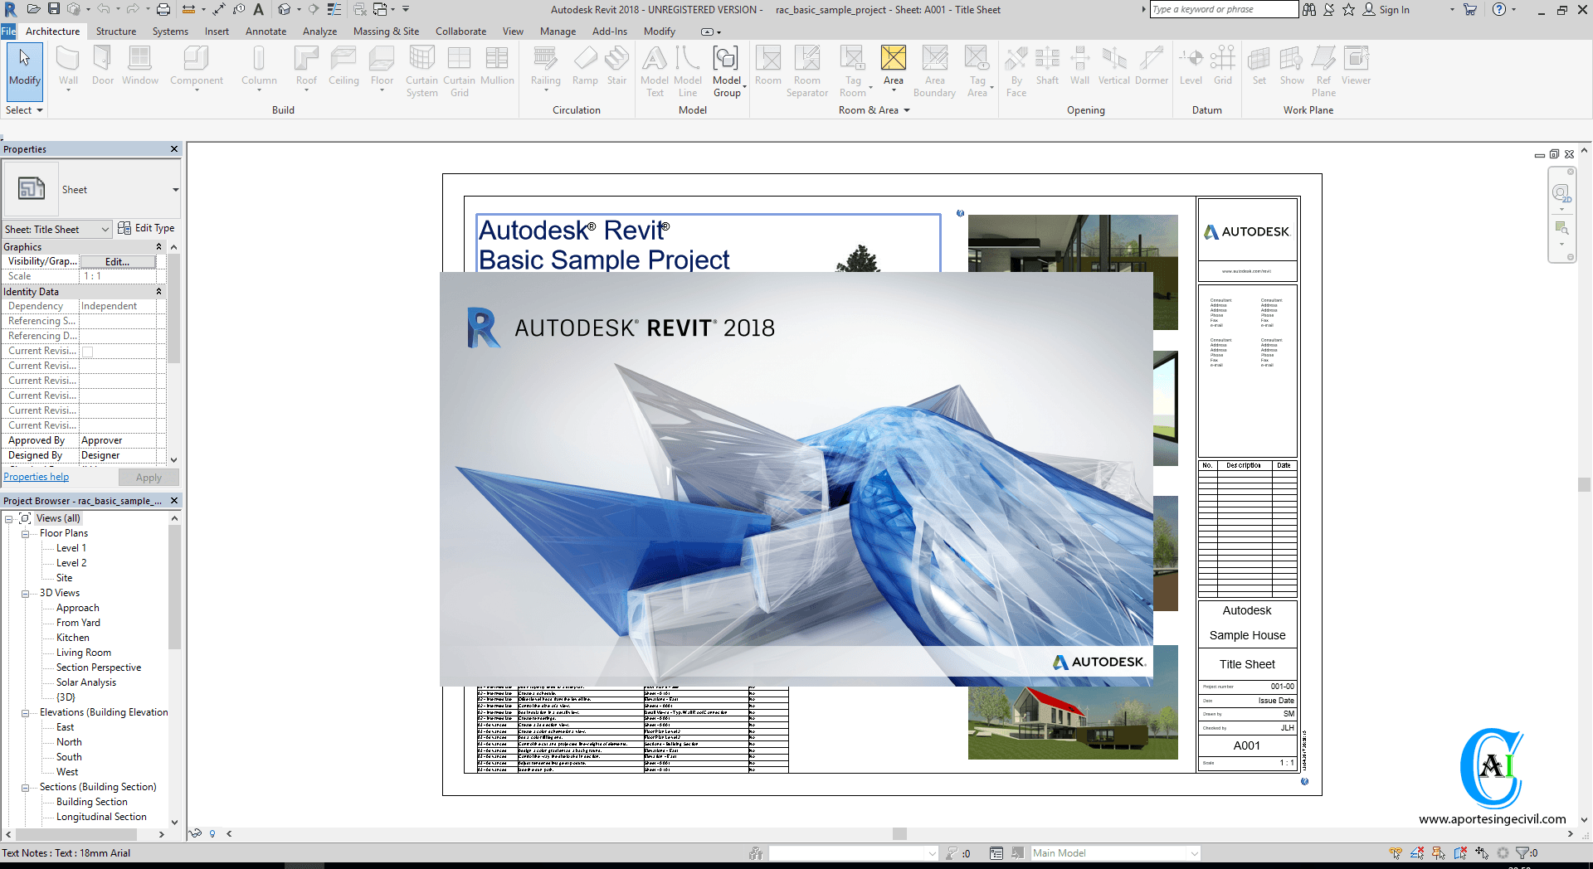

Tras la simulación de movimiento se concluye que el diseño cumple con el objetivo requerido de evitar colisiones y permitir una rotación lo más cercana a 360°.

sin embargo, los cortes requeridos para obtener las piezas diseñadas son complicados, además debido al tamaño y forma de las mismas se podría tener conflicto entre el peso y la capacidad de los motores para soportar el peso de la comida para peces.

El diseño del eje de la base presenta mucha fricción, lo cual generaría un desgaste innecesario en la pieza y problemas en el movimiento de la misma.

LO QUE SE MEJORO

Lo que se mejoro fue el material lo cual ya se cambio por unas placas de acrílico en las que se tomo medidas para mandara hacer a un CNC las piezas de nuestro robot también tiene un circuito programable que tiene una conexión con la raspberry una de las mejores herramientas para manipular este tipo de brazos esto fue una clave para tener el robot mas manipulable y sobre todo tener todo el control sobre el robot

OBJETIVO GENERAL

* Calculo de los engranes
* Cálculo de la estructura del brazo
* Diseño del brazo
* Maquilado
* Ensamble del brazo
* Programación
* Automatización
* Creación de interfaz amigable con el usuario

Materiales para programar

1. Raspberry pi3
2. Módulo de relevadores
3. Computadora con el programa y librerías de Python
4. Cables
5. 4 motores reductores
6. Leds para darle más presentación al robot

Automatización

La automatización industrial (*automatización*: del [griego antiguo](https://es.wikipedia.org/wiki/Griego_antiguo) *auto*, ‘guiado por uno mismo’) es el uso de sistemas o elementos computarizados y electromecánicos para fines industriales. Como una disciplina de la ingeniería más amplia que un sistema de control, abarca la [instrumentación industrial](https://es.wikipedia.org/wiki/Instrumentaci%C3%B3n_industrial), que incluye los sensores, los transmisores de campo, los [sistemas de control](https://es.wikipedia.org/wiki/Sistema_de_control) y supervisión, los sistemas de transmisión y recolección de datos y las aplicaciones de software en tiempo real para supervisar y controlar las operaciones de plantas o procesos industriales.

La importancia de la raspberry en nuestro proyecto es para poder darle una automatización y hacer que realice un patrón o cualquier tipo de movimiento y poder mejorarlo y controlarlo con una mejor precisión es necesario que la raspberry este conectado a nuestros motores reductores para tener el manejo requerido uno de los motores que seria el de la pinza sería el que tendría mejor agarre ya que gracias a eso se determinara el peso que queramos



Marco teórico

Investigamos que se puede programara con una raspberry con pocas entradas para que sea más económico también es una forma fácil de manejarlos usando una conexión de VNC a la laptop

Este robot fue diseñado con la finalidad de mejorar la calidad de vida de las personas ahorrándoles tiempo y dinero

Este tipo de robots son fabricados para una mejora en todos los aspectos los cuales son muy buenos para nosotros con lo que mejoramos tanto como personas como planeta tienen muchos beneficios Un brazo robótico es un tipo de [brazo](https://es.wikipedia.org/wiki/Brazo) [mecánico](https://es.wikipedia.org/wiki/M%C3%A1quina), normalmente [programable](https://es.wikipedia.org/wiki/Programa_(m%C3%A1quina)), con funciones parecidas a las de un brazo humano; este puede ser la suma total del mecanismo o puede ser parte de un [robot](https://es.wikipedia.org/wiki/Robot) más complejo.

Las partes de estos manipuladores o brazos son interconectadas a través de articulaciones que permiten tanto un movimiento rotacional (tales como los de un [robot articulado](https://es.wikipedia.org/wiki/Robot_articulado)), como un movimiento traslacional o desplazamiento lineal.

Metodología de investigación

La metodología a implementarse en la construcción de este sistema de brazo robótico automatizado, consiste en 4 etapas.

En primer lugar, se encuentra la etapa de diseño, donde utilizando conocimientos teóricos sobre robótica, y la relación entre movimiento y transmisión.

se realizará un esquema de la estructura del sistema. En este esquema se definirán los grados de libertad, movimientos requeridos para poder alimentar a tu pez

Esto luego de una interacción con el medio en el que esté ubicado, la cual se realiza a través del uso de sensores, o a través de los comandos directos enviados de forma remota.

Estas decisiones deben considerar la capacidad del sistema y así no pretender que éste realice movimientos que se encuentran fuera de su alcance o que sobrepasen sus limitaciones.

Referencias

1. <https://www.google.com.mx/search?rlz=1C1CHBF_esMX812MX813&biw>
2. <http://www.infoplc.net/files/documentacion/automatas/infoPLC_net_1_Intro_Automatas.pdf>
3. <http://www.aldakin.com/aplicaciones-plc-industria-moderna/>

presupuesto

1. Cables $350
2. 4 motores reductores $600
3. Raspberry pi3 $1,500
4. Módulo de relevadores $60

Conclusión

Este es un proyecto un poco innovador ya que utilizaremos material reciclado engranes reciclados plástico reciclado los cables, los motores y la raspberry sería lo único que compraremos.

Le daremos una programación sencilla reflejando lo aprendido en las materias de programación estructurada y controladores lógicos programables, pero con un buen funcionamiento final